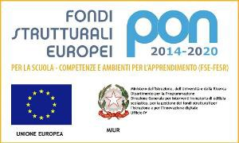

ISTITUTO PARITARIO SERENA s.a.s. Impresa Sociale
SCUOLA DELL’INFANZIA e PRIMARIA
NA1A41600C e NA1E243001
Sita in Cardito (Na) alla Via voltacarrozza, 8 Tel. E fax: 0810154461
e-mail info@istitutoserena.edu.it/ info@scuolaserenafragola.it
sito web: www.istitutoserena.edu.it
pec. istitutoserena@legalmail.it

n° prot. 717 del 31/08/2023

Al personale docente e ATA
Al sito web dell’istituto

Codice di comportamento dei dipendenti e Codice Disciplinare del personale docente e ATA.
Si rende noto a tutto il personale docente e ATA in oggetto che il CODICE DI COMPORTAMENTO DEI DIPENDENTI e il CODICE DISCIPLINARE sono pubblicati sul sito web istituzionale e allegati alla presente comunicazione e saranno inviati per email a tutti i dipendenti, come stabilito dall’art. 17 del codice di comportamento.

Si invita tutto il personale scolastico alla scrupolosa osservanza delle disposizioni in essi contenute.
31/08/2023

LA DIRIGENTE SCOLASTICA
Rosaria Montefusco

